Министерство науки и высшего образования РФ

ФГАОУ ВО Пермский национальный исследовательский

политехнический университет

Кафедра «Вычислительная математика, механика и биомеханика»

Отчет по лабораторной работе № 2

тема «Основы синтаксиса Python »

по дисциплине «УИР»

Выполнила: студентка группы ИСТ-22-1б Афонина А.М

Пермь, 2023

# Вариант 2

# Задача 1

Даны произвольные **x,y,z**. Вычислить **a,b**, если:

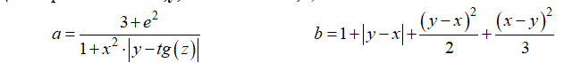

Реализация:

Для решения поставленной задачи составим блок-схему и реализуем на ЯП Python:

1)

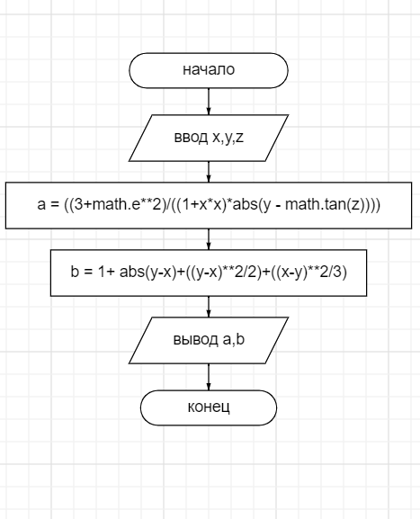

2)

import math

x = float(input())

y = float(input())

z = float(input())

a = ((3+math.e**2)/((1+x*x)*abs(y - math.tan(z))))

b = 1+ abs(y-x)+((y-x)**2/2)+((x-y)**2/3)

print(a,b)

3) Проверка

|  |  |
| --- | --- |
| Хорошие данные |  |
| Плохие данные |  |
| excel | А =  B |

# Задача 2

Вычислить значение функции по формуле

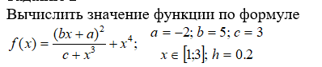

Реализация:

Для решения поставленной задачи составим блок-схему и реализуем на ЯП Python:

1) 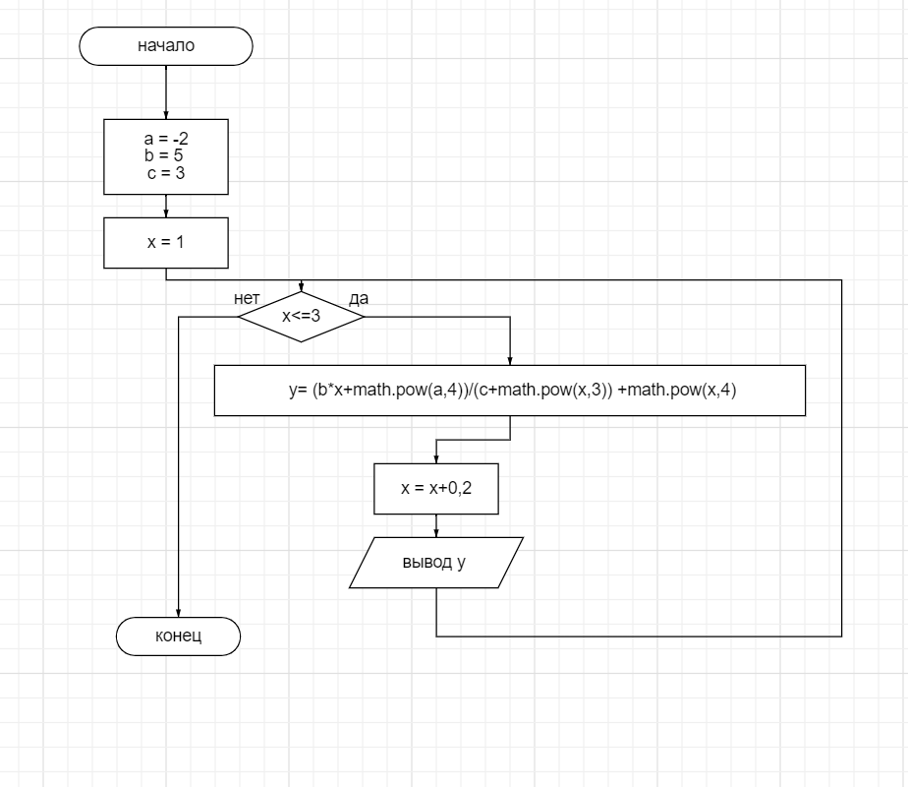

2)

import math

a=-2

b=5

c=3

x = 1

while (x <=3):

y= (b*x+math.pow(a,4))/(c+math.pow(x,3)) +math.pow(x,4)

x = x+0.2

print(y)

3)

|  |  |
| --- | --- |
| данные |  |
| excel |  |

# Задача 3

Вычислить значение функции по формуле

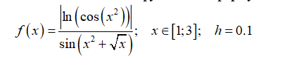

Реализация:

Для решения поставленной задачи составим блок-схему и реализуем на ЯП Python:

1) 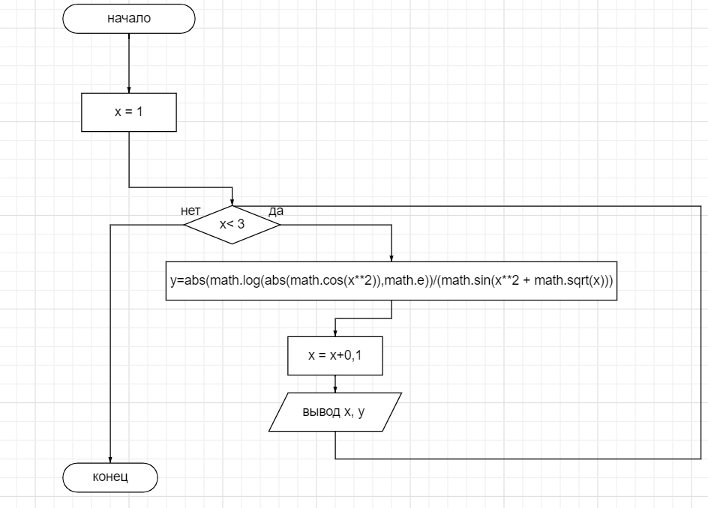

2)import math

x = 1

while (x < 3):

y=abs(math.log(abs(math.cos(x**2)),math.e))/(math.sin(x**2 + math.sqrt(x)))

print(x, y)

x = x + 0.1

|  |  |
| --- | --- |
| данные |  |
| эксель |  |

# Задача 4

Вычислить длину гипотенузу треугольника с катетами **a** и **b**.

Реализация:

Для решения поставленной задачи составим блок-схему и реализуем на ЯП Python:

1)

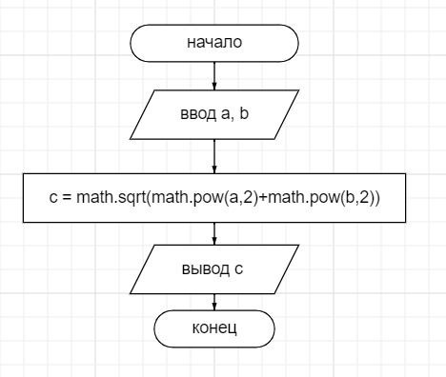

2)

import math

a = int(input())

b = int(input())

c = math.sqrt(math.pow(a,2)+math.pow(b,2))

print(c)

3)

|  |  |
| --- | --- |
| данные |  |
| excel |  |

# Задача 5

На тело действуют три силы, заданные векторами F1=(x1,y1,z1), F2=(x2,y2,z2), F3=(x3,y3,z3). Найдите их равнодействующую F=(x,y,z).

Реализация:

Для решения поставленной задачи составим блок-схему и реализуем на ЯП Python:

1)

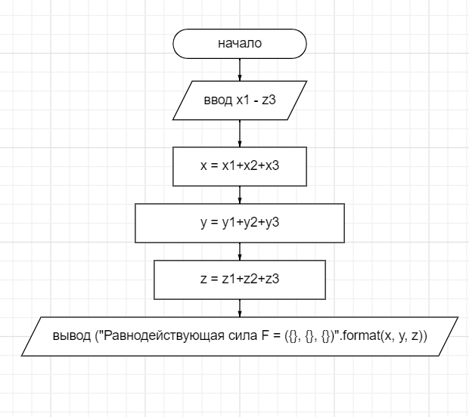

2)

x1 = int(input())

x2 = int(input())

x3 = int(input())

y1 = int(input())

y2 = int(input())

y3 = int(input())

z1 = int(input())

z2 = int(input())

z3 = int(input())

F1 = (x1, y1, z1)

F2 = (x2, y2, z2)

F3 = (x3, y3, z3)

x = x1 + x2 + x3

y = y1 + y2 + y3

z = z1 + z2 + z3

print("Равнодействующая сила F = ({}, {}, {})".format(x, y, z))

2)

|  |  |
| --- | --- |
| данные |  |
| excel |  |

# Задача 6

Дана сторона квадрата a. Найти его площадь S = a2.

Входные данные: ввести одно целое число а (1<=a<=100).

Выходные данные: вывести одно число – площадь квадрата.

Реализация:

Для решения поставленной задачи составим блок-схему и реализуем на ЯП Python:

1) 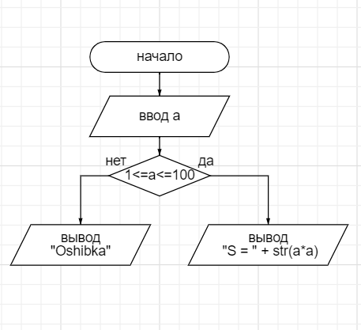

2)

a = int(input())

if (a>=1) & (a<=100):

print( "S = " + str(a*a))

else:

print("Oshibka")

exit(0)

3)

|  |  |
| --- | --- |
| Хорошие данные |  |
| Плохие данные |  |
| excel |  |

# Задача 7

Даны три точки A, B, C на числовой оси. Найти длины отрезков AC и BC и их сумму.

Входные данные: ввести три целых числа А, B,C (-100<=A,B,C<=100).

Выходные данные: вывести длины отрезков AC и BC и их сумму через один пробел.

Реализация:

Для решения поставленной задачи составим блок-схему и реализуем на ЯП Python:

1)

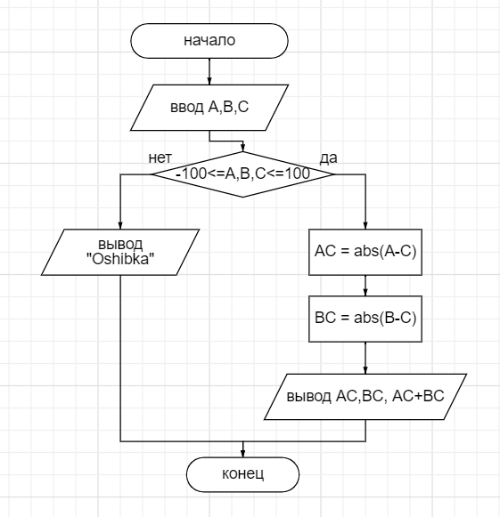

2)

import math

A = int(input())

B = int(input())

C = int(input())

if -100 <= (A or B or C) <=100:

AC = abs(A-C)

BC = abs(B-C)

print( AC,BC, AC+BC)

else:

print("Oshibka")

exit(0)

3)

|  |  |
| --- | --- |
| Хорошие данные |  |
| Плохие данные |  |
| Excel |  |

# Задача 8

Дано значение температуры T в градусах Цельсия. Определить значение этой же температуры в градусах Фаренгейта. Температура по Цельсию TC и температура по Фаренгейту TF связаны следующим соотношением: TC = (TF – 32)·5/9.

Входные данные: ввести одно любое число Т (0<=Т<=100).

Выходные данные: вывести значение этой же температуры в градусах Фаренгейта с точностью до 4 цифр в дробной части.

Реализация:

Для решения поставленной задачи составим блок-схему и реализуем на ЯП Python:

1) 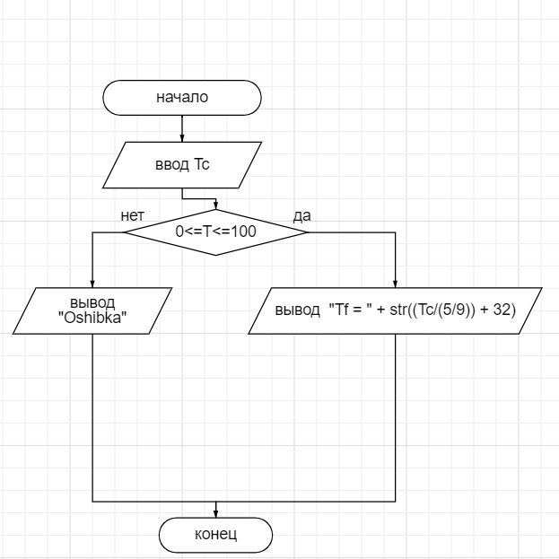

2)

Tc= int(input())

if (Tc>=0) & (Tc<=100):

print( "Tf = " + str((Tc/(5/9)) + 32))

else:

print("Oshibka")

exit(0)

3)

|  |  |
| --- | --- |
| Хорошие данные |  |
| Плохие данные |  |
| Excel |  |

# Задача 9

Вычислить рентабельность работы предприятия за месяц по формуле: рентабельность = прибыль / себестоимость * 100%, если себестоимость продукции в текущем месяце уменьшилась на 5 %. Значение прибыли и себестоимости ввести с клавиатуры.

Реализация:

Для решения поставленной задачи составим блок-схему и реализуем на ЯП Python:

1) 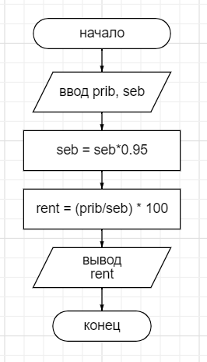

2) prib = float(input())

seb = float(input())

seb = seb*0.95

rent = (prib/seb) * 100

print(rent)

3)

|  |  |
| --- | --- |
| данные |  |
| excel |  |